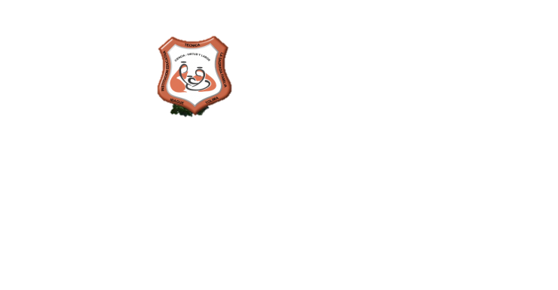 | INSTITUCIÓN EDUCATIVA TÉCNICA LA SAGRADA FAMILIA  ÁREA DE HUMANIDADES: LENGUA CASTELLANA Y LITERATURA GRADO 10.9    DOCENTE: BEATRIZ ELENA ROJAS TOVAR

Objetivo:
Reconocer las características, importancia y aportes de la literatura medieval española.

TENEINDO EN CUENTA LAS EXPLICACIONES DADAS EN LA CLASE VIRTUAL Y CONSULTAS QUE USTED REALICE, RESPONDA:
- ¿Qué es la literatura en la Edad Media?
- ¿Cuáles son las características de la literatura medieval española?
- ¿Qué clase de literatura se escribió en la edad media en España?
- ¿Cuál fue el género mas utilizado en la literatura medieval española?
- ¿Qué personajes caracterizan la época medieval en España?
- ¿Qué son los cantares de gesta?
- Hable sobre el mester de juglaría y el mester de clerecía
- Mencione algunas obras representativas de la edad media en España
- ¿Cuál es el aporte de la literatura en la Edad Media?
- ¿Qué opinión tienes de los aportes de la literatura del medioevo al mundo?

NOTA: Estas preguntas deberán ser desarrolladas para el foro virtual que se llevará a cabo el día 3 de marzo/21

